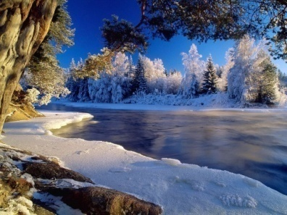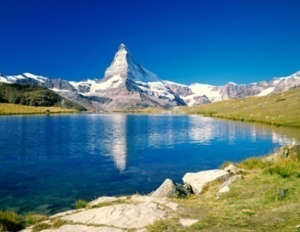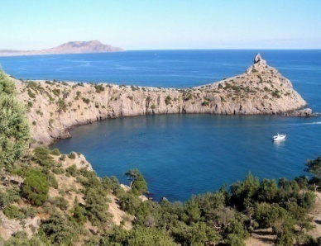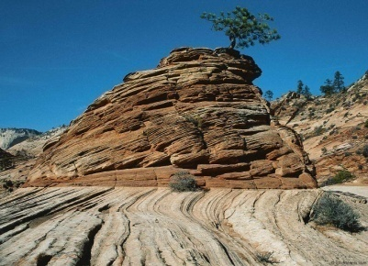
Водопад | Материк  (страна) | Высота,  м
Анхель | Южная Америка  (Венесуэла) | 979
Тугела | Африка  (ЮАР) | 947
Йосемитский | Северная Америка  (США) | 739
Кукенан | Южная Америка  (Венесуэла) | 610
Мутарази | Африка  (Зимбабве) | 762
Кауаи | Гавайи  (США) | 600
Илья Муромец | Евразия  (Россия) | 141
Виктория | Африка  (Зимбабве и Замбия) | 128
Игуасу | Южная Америка  (Бразилия и Аргентина) | 82
Кон | Евразия  (Лаос и Камбоджа) | 21
Самые высокие водопады мира.

